DOC 15/12/2020 - pp. 16 a 19

INSTRUÇÃO NORMATIVA SME Nº 56, DE 14 DE DEZEMBRO DE 2020
6016.2020/0106817-5

O SECRETÁRIO MUNICIPAL DE EDUCAÇÃO, no uso de suas atribuições,

RESOLVE:

Art. 1º Alterar os anexos I a VI e acrescentar o anexo VII à Instrução Normativa SME nº 40/19, que passam a vigorar na seguinte conformidade:
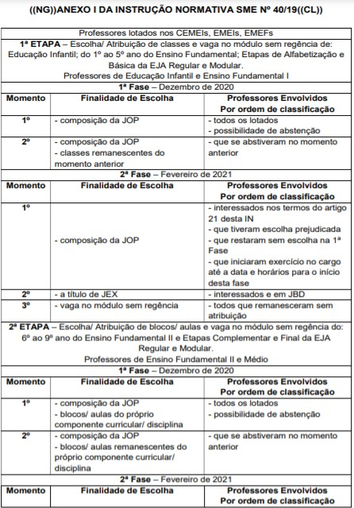
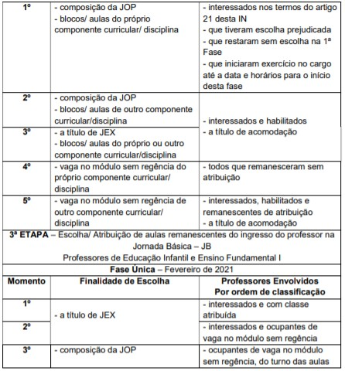
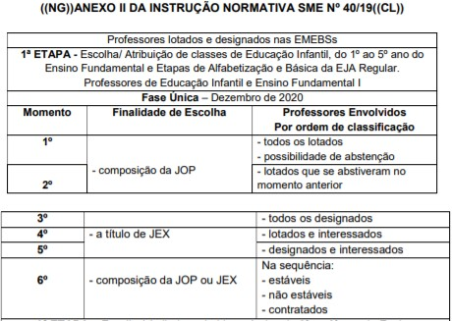
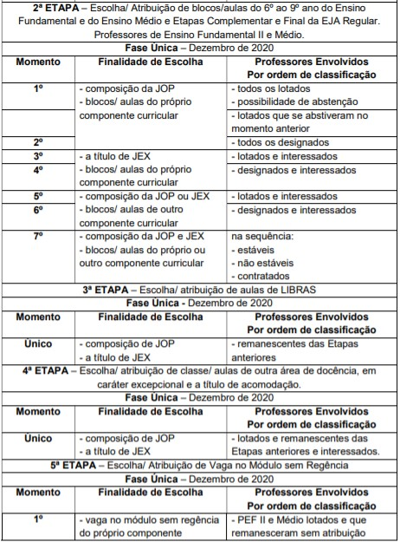
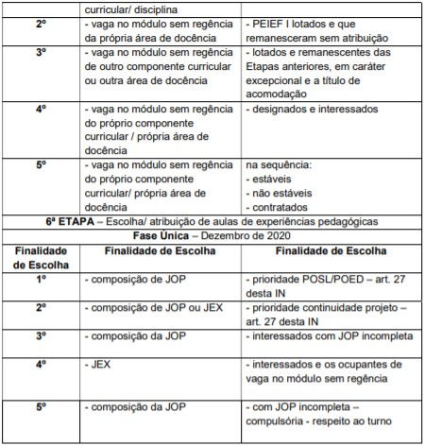
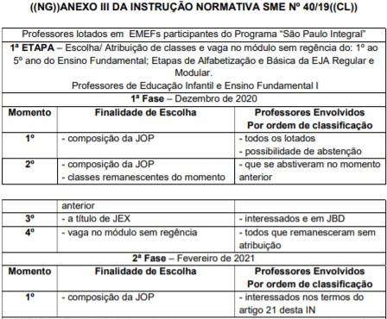
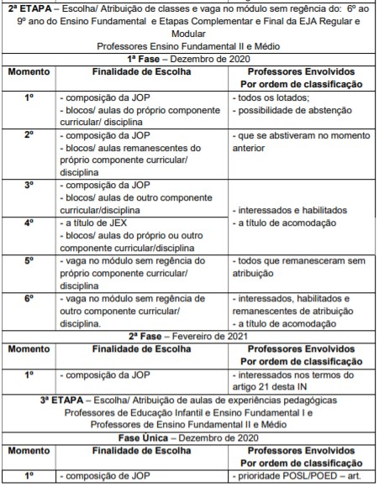
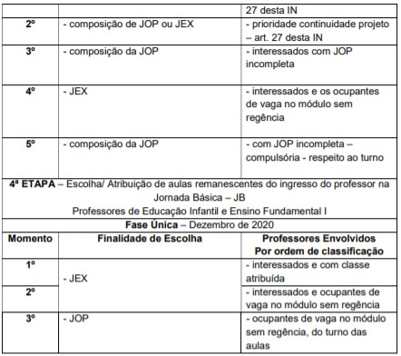

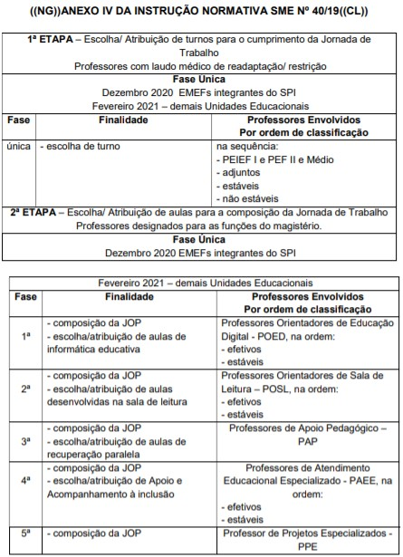

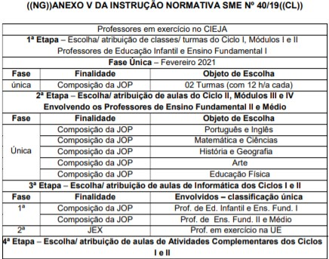
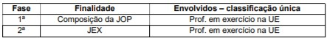

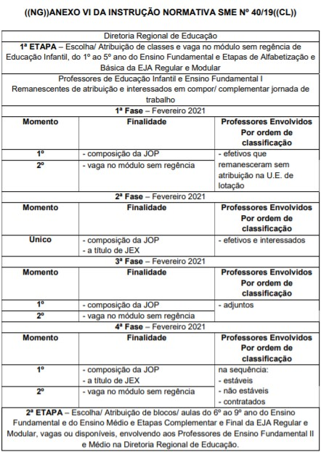
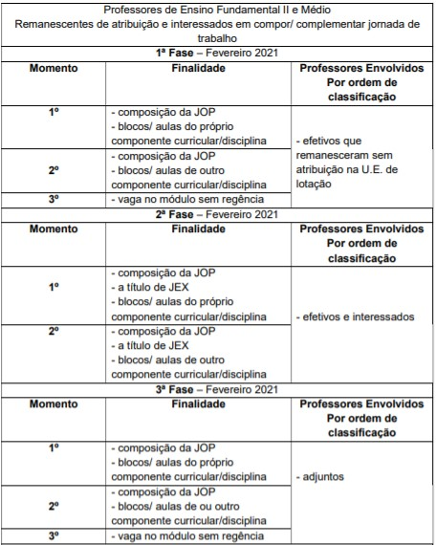
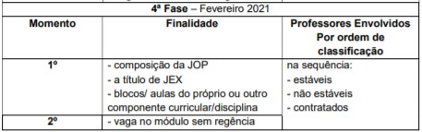

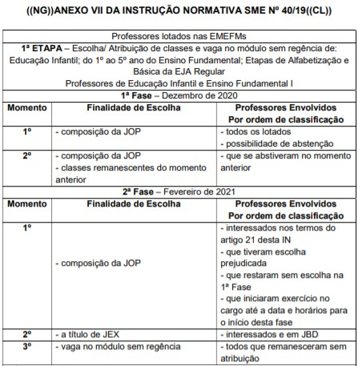
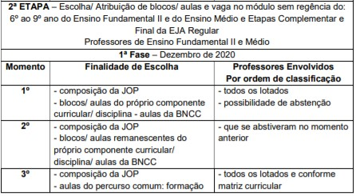
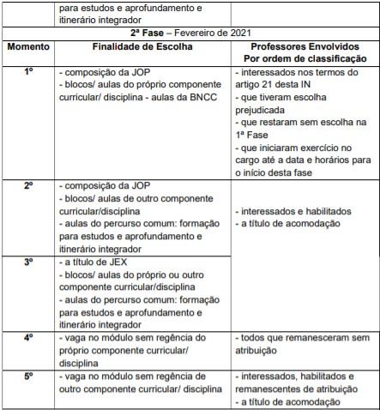
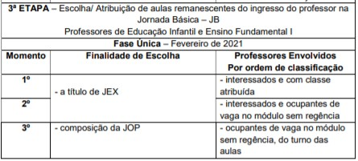

Art. 2º Excepcionalmente, as aulas de constantes de Projeto de Vida, Tecnologias para Aprendizagem e Sala de Leitura, que integram o Percurso Comum das Matrizes Curriculares do Novo Ensino Médio, que compõem a Instrução Normativa nº 54/20, de 11/12/20, serão atribuídas em fevereiro de 2021.

Art. 3º Esta Instrução Normativa entra em vigor na data de sua publicação e revoga a Instrução Normativa SME nº 47, de 03/12/20.

Publicado no DOC de 15/12/2020 – pp. 16 a 19

